МИНИСТЕРСТВО ЗДРАВООХРАНЕНИЯ РОССИЙСКОЙ ФЕДЕРАЦИИ

ФАРМАКОПЕЙНАЯ СТАТЬЯ
Бузины черной цветки ФС.2.5.0008.15
Sambuci nigrae flores Взамен ГФ XI, вып. 2, ст. 10

Собранные в период цветения, высушенные и обмолоченные цветки и бутоны дикорастущего и культивируемого кустарника бузины черной – Sambucus nigra L., сем. бузиновых – Sambucaceae (жимолостных – Caprifoliaceae).
ПОДЛИННОСТЬ
Внешние признаки. Цельное сырье. Смесь отдельных цветков, бутонов на коротких голых цветоножках длиной до 2 – 3 мм и без них, частей соцветий. Цветки с пятизубчатой спайнолепестной чашечкой и венчиком из 4 – 5 лепестков, сросшихся у основания, диаметром до 8 мм. Диаметр бутонов – до 3 мм. Лепестки венчика широко-яйцевидные, почти округлые. Чашелистики треугольные, эллиптические или яйцевидные желтовато-зеленого цвета. Тычинок 5, приросших к трубке венчика, завязь почти шаровидная короткая полунижняя, трехгнездная. Цвет желтоватый или желтый. Запах специфический ароматный. Вкус водного извлечения пряный.
Измельченное сырье. При рассмотрении измельченного сырья под лупой (10×) или стереомикроскопом (16×) видны отдельные цельные цветки, бутоны на коротких голых цветоножках и без них, части цветков, бутонов и цветоножек, проходящие сквозь сито с отверстиями размером 7 мм.
Цвет желтоватый или желтый с беловато- или зеленовато-серыми вкраплениями. Запах специфический, ароматный. Вкус водного извлечения пряный.
Порошок. При рассмотрении измельченного сырья под лупой (10×) или стереомикроскопом (16×) видна смесь частиц цветков, бутонов и цветоножек, проходящих сквозь сито с отверстиями размером 2 мм. Цвет желтоватый или желтый. Запах специфический, ароматный. Вкус водного извлечения пряный.
Микроскопические признаки. Цельное сырье, измельченное сырье. При рассмотрении лепестка с поверхности должны быть видны многоугольные со слабоизвилистыми тонкими стенками клетки верхнего эпидермиса по краю с сосочковидными выростами; эпидермис нижней стороны лепестка характеризуется более крупными клетками с сильноизвилистыми стенками. Клетки эпидермиса по краю с сосочковидными выростами. Устьица только на нижней стороне лепестка, округлые, аномоцитного типа. Кутикула с обеих сторон лепестка морщинистая. Редко с нижней стороны лепестка (у его основания) могут встречаться простые и железистые волоски. Простые волоски одноклеточные, тонкостенные, со штриховатой кутикулой. Железистые волоски крупные с одно- и многоклеточной округлой или овальной головкой, различной формы на одно- и многоклеточной ножке.
Клетки верхнего эпидермиса чашелистика слегка вытянуты, с тонкими слабоизвилистыми стенками. Клетки эпидермиса с нижней стороны чашелистика более крупные, слегка вытянуты, с извилистыми тонкими стенками. Кутикула с обеих сторон морщинистая. Устьица расположены в основном с нижней стороны, округлые, аномоцитного типа. С верхней и нижней стороны чашелистика имеются сосочковидные выросты, особенно много их по краю. С нижней стороны чашелистика встречаются простые и железистые волоски. Простые волоски одноклеточные, тонкостенные, со штриховатой кутикулой. Железистые волоски крупные с одно- и многоклеточной головкой, различной формы на одно- и многоклеточной ножке. Пыльца трехбороздная, эллипсоидальная, гладкая.
Эпидермис цветоножки представлен вытянутыми прямоугольными клетками с ровными стенками, с овальными устьицами и нередко с сосочковидными выростами. Эпидермис цветоножки у основания цветка обильно покрыт головчатыми и простыми волосками.
Порошок. При рассмотрении микропрепаратов должны быть видны: фрагменты эпидермиса лепестка с многоугольными слабоизвилистыми стеками клеток и сосочковидными выростами; фрагменты эпидермиса лепестка с сильноизвилистыми стенками клеток и округлыми устьицами, фрагменты эпидермиса чашелистика со слабоизвилистыми стенками клеток и округлыми устьицами; на эпидермисе лепестка и чашелистика видна складчатость кутикулы; отдельные простые и одноклеточные волоски с тонкими стенками и штриховатой кутикулой и головчатые волоски – крупные, с округлой или овальной одно- и многоклеточной головкой на одно- и многоклеточной ножке или фрагменты волосков; фрагменты эпидермиса цветоножки с прямоугольными клетками с ровными стенками, с овальными устьицами, сосочковидными выростами, могут быть с простыми и головчатыми волосками; трехбороздная эллипсоидальная гладкая пыльца.

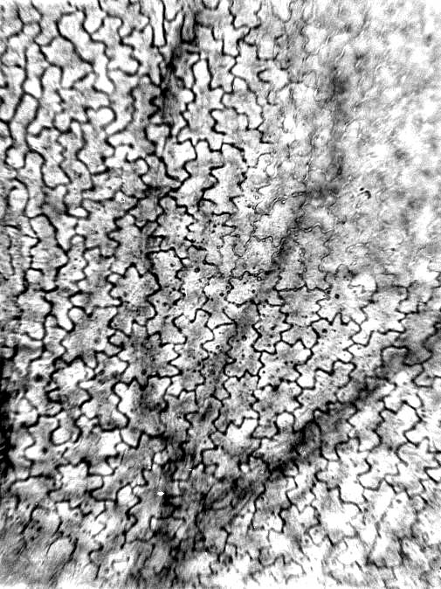  1 | 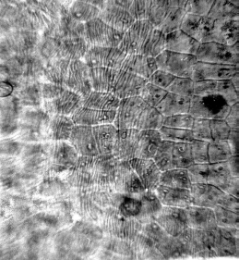  2 | 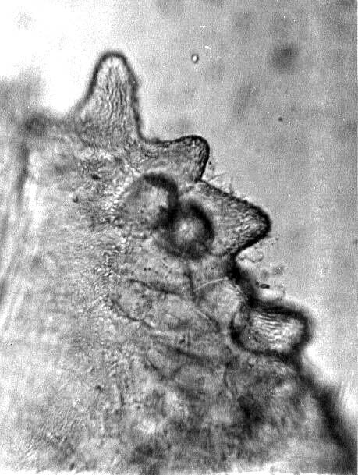  3
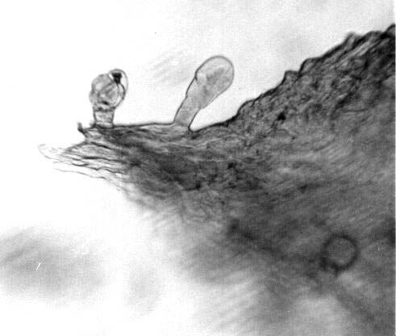  4 | 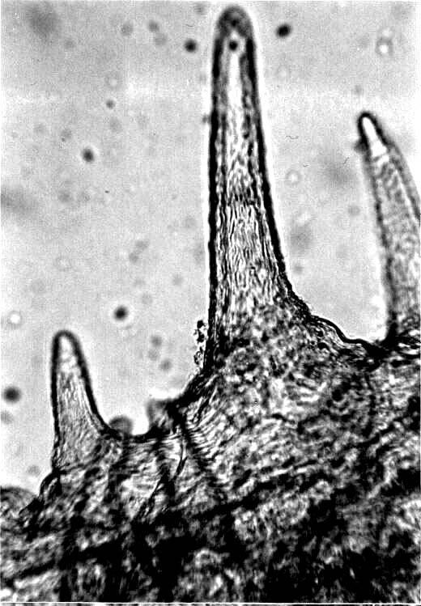  5
Рисунок – Бузины черной цветки.
1 – фрагмент нижнего эпидермиса лепестка со складчатой кутикулой (125×); 2 – фрагмент верхнего эпидермиса лепестка со складчатой кутикулой (250×); 3 – фрагмент чашелистика с сосочковидными выростами (250×); 4 – фрагмент чашелистика с головчатыми волосками (125×); 5 – фрагмент эпидермиса цветоножки с простыми волосками (250×)

Определение основных групп биологически активных веществ
- Тонкослойная хроматография
На линию старта аналитической хроматографической пластинки со слоем силикагеля на алюминиевой подложке размером 10 × 10 см наносят
50 мкл испытуемого раствора (см. раздел «Количественное определение» приготовление раствор А испытуемого раствора), рядом наносят 50 мкл раствора стандартного образца (СО) рутина (см. раздел «Количественное определение» приготовление раствор А СО рутина). Пластинку с нанесенными пробами сушат на воздухе, помещают в камеру, предварительно насыщенную смесью растворителей этилацетат – метанол – вода (77:12:11), и хроматографируют восходящим способом. Когда фронт растворителей пройдет около 80 – 90 % длины пластинки от линии старта, ее вынимают из камеры, сушат до удаления следов растворителей и просматривают в УФ-свете (254 нм).
На хроматограмме испытуемого раствора в УФ-свете (254 нм) должны обнаруживаться 2 зоны адсорбции синего цвета ниже зоны адсорбции на хроматограмме раствора СО рутина и 2 зоны адсорбции синего цвета выше зоны рутина.
Затем пластинку обрабатывают алюминия хлорида спиртовым раствором 2 %, выдерживают в сушильном шкафу при температуре 100 °С в течение 2 – 3 мин.
На хроматограмме испытуемого раствора в УФ-свете (365 нм) должны обнаруживаться 2 зоны адсорбции с флуоресценцией ярко-желтого цвета ниже зоны адсорбции на хроматограмме раствора СО рутина и 2 зоны адсорбции с флуоресценцией ярко-желтого цвета выше зоны рутина (флавоноиды).

- Аналитическую пробу сырья, измельченного до величины частиц, проходящих сквозь сито с отверстиями размером 1 мм, в количестве 1,0 г помещают в коническую колбу вместимостью 100 мл, прибавляют 20 мл спирта 50 % и нагревают на водяной бане при температуре 60 °С в течение 15 мин. Затем извлечение охлаждают до комнатной температуры, фильтруют через бумажный фильтр и упаривают до 1 мл. К полученному извлечению прибавляют 1 мл спирта 96 %, 0,1 г порошка магния и 1 мл хлористоводородной кислоты концентрированной; постепенно появляется розово-красное окрашивание (флавоноиды).
ИСПЫТАНИЯ
Влажность. Цельное сырье, измельченное сырье, порошок – не более
14 %.
Зола общая. Цельное сырье, измельченное сырье, порошок – не более 10 %.
Зола, нерастворимая в хлористоводородной кислоте. Цельное сырье, измельченное сырье, порошок – не более 2 %.
Измельченность сырья. Цельное сырье: измельченных частиц, проходящих сквозь сито с отверстиями размером 1 мм, – не более 5 %. Измельченное сырье: частиц, не проходящих сквозь сито с отверстиями размером 7 мм, – не более 5 %; измельченных частиц, проходящих сквозь сито с отверстиями размером 0,5 мм, – не более 5 %. Порошок: частиц, не проходящих сквозь сито с отверстиями размером 2 мм, – не более 5 %; частиц, проходящих сквозь сито с отверстиями размером 0,18 мм, – не более 5 %.
Посторонние примеси
Цветки, изменившие окраску. Цельное сырье, измельченное сырье – не более 8 %.
Другие части растения (цветоносы, веточки, листья). Цельное сырье, измельченное сырье – не более 10 %.
Органическая примесь. Цельное сырье, измельченное сырье – не более 1 %.
Минеральная примесь. Цельное сырье, измельченное сырье, порошок – не более 1 %.
Тяжелые металлы. В соответствии с требованиями ОФС «Определение содержания тяжелых металлов и мышьяка в лекарственном растительном сырье и лекарственных растительных препаратах».
Радионуклиды. В соответствии с требованиями ОФС «Определение содержания радионуклидов в лекарственном растительном сырье и лекарственных растительных препаратах».
Остаточные количества пестицидов. В соответствии с требованиями ОФС «Определение содержания остаточных пестицидов в лекарственном растительном сырье и лекарственных растительных препаратах».
Микробиологическая чистота. В соответствии с требованиями ОФС «Микробиологическая чистота».
Количественное определение. Цельное сырье, измельченное сырье, порошок: сумма флавоноидов в пересчете на рутин − не менее
2,0 %; экстрактивных веществ, извлекаемых водой, − не менее 30 %.
Сумма флавоноидов
Приготовление растворов.
Раствор СО рутина. Около 0,05 г (точная навеска) СО рутина, высушенного в течение 3 ч при температуре 130 – 135 °С, растворяют при нагревании в спирте 70 % в мерной колбе вместимостью 50 мл. После охлаждения до комнатной температуры доводят объем раствора спиртом 70 % до метки и перемешивают (раствор А СО рутина). Срок годности раствора 30 сут при хранении в прохладном защищенном от света месте.
1 мл раствора А СО рутина, 10 мл спирта 96 %, 0,5 мл уксусной кислоты раствора 30 %, 1,5 мл алюминия хлорида раствора 10 %, помещенных в мерную колбу вместимостью 25 мл и доведенных водой до метки (раствор Б СО рутина). Срок годности раствора 30 сут при хранении в прохладном защищенном от света месте.
Алюминия хлорида раствор 10 %. 10,0 г алюминия хлорида безводного или 18,0 г алюминия хлорида 6-водного растворяют в 80 мл воды, фильтруют в мерную колбу вместимостью 100 мл и доводят объем раствора водой до метки. Срок годности раствора 3 мес.

Аналитическую пробу сырья измельчают до величины частиц, проходящих сквозь сито с отверстиями размером 1 мм.
Около 1,0 г (точная навеска) измельченного сырья помещают в круглодонную колбу со шлифом вместимостью 250 мл, прибавляют 60 мл спирта 70 %, присоединяют к обратному холодильнику и нагревают на кипящей водяной бане в течение 45 мин. После охлаждения до комнатной температуры содержимое колбы фильтруют через бумажный фильтр в мерную колбу вместимостью 100 мл, чтобы частицы сырья не попали на фильтр. В круглодонную колбу со шлифом прибавляют 45 мл спирта 70 %, присоединяют к обратному холодильнику и нагревают на кипящей водяной бане в течение 15 мин. После охлаждения до комнатной температуры извлечение фильтруют через тот же фильтр в ту же мерную колбу, доводят объем раствора в колбе спиртом 70 % до метки и тщательно перемешивают (раствор А испытуемого раствора).
5,0 мл раствора А испытуемого раствора помещают в мерную колбу вместимостью 25 мл доводят объем раствора спиртом 70 % до метки и перемешивают (раствор Б испытуемого раствора). 5,0 мл раствора Б испытуемого раствора помещают в мерную колбу вместимостью 25 мл, прибавляют 10 мл спирта 96 %, 0,5 мл уксусной кислоты раствора 30 %,
1,5 мл алюминия хлорида раствора 10 %, доводят объем раствора спиртом
70 % до метки и тщательно перемешивают (раствор В испытуемого раствора).
Оптическую плотность раствор В испытуемого раствора измеряют через 30 мин на спектрофотометре при длине волны 408 нм в кювете с толщиной слоя 10 мм относительно раствора сравнения. В качестве раствора сравнения используют раствор, состоящий из 5 мл раствора Б испытуемого раствора, 10 мл спирта 96 %, 0,5 мл уксусной кислоты раствора 30 %, доведенный спиртом 70 % до метки в мерной колбе вместимостью 25 мл.
Параллельно измеряют оптическую плотность раствора Б СО рутина. В качестве раствора сравнения используют раствор, состоящий из 1 мл раствора А СО рутина, 10 мл спирта 96 %, 0,5 мл уксусной кислоты раствора 30 %, доведенный спиртом 70 % до метки в мерной колбе вместимостью 25 мл.
Содержание суммы флавоноидов в пересчете на рутин в абсолютно сухом сырье в процентах в (X) вычисляют по формуле:

$$X= \frac{A ∙100 ∙25 ∙25 ∙ a_{0} ∙1 ∙P ∙100}{A_{0 }∙a ∙5 ∙5 ∙50 ∙25 ∙100 ∙(100-W)} ∙100,$$

где А – оптическая плотность раствор В испытуемого раствора;
А_{о} – оптическая плотность раствора Б СО рутина;
а – навеска сырья, г;
а_{о} – навеска СО рутина, г;
Р – содержание основного вещества в СО рутина, %;
W – влажность сырья, %.

Допускается содержание суммы флавоноидов в пересчете на рутин вычислять с использованием удельного показателя поглощения комплекса рутина с алюминия хлоридом по формуле:
$$X=\frac{A ∙100 ∙25 ∙25 ∙100}{A_{1см }^{1\%}∙a ∙5 ∙5 ∙(100-W)},$$

где А – оптическая плотность раствор В испытуемого раствора;
– удельный показатель поглощения комплекса рутина с алюминия хлоридом при длине волны 408 нм, равный 248;
а – навеска сырья, г;
W – влажность сырья, %.

Экстрактивные вещества. В соответствии с требованиями ОФС «Определение содержания экстрактивных веществ в лекарственном растительном сырье и лекарственных растительных препаратах» (метод 1, навеска сырья 1,0 г, экстрагент - вода).
Упаковка, маркировка и транспортирование. В соответствии с требованиями ОФС «Упаковка, маркировка и транспортирование лекарственного растительного сырья и лекарственных растительных препаратов».
Хранение. В соответствии с требованиями ОФС «Хранение лекарственного растительного сырья и лекарственных растительных препаратов».

